济南DWS-05-14地块拿地可行性汇报
汇报日期：2026年5月18日

一、地块基础信息
地块位于历城区王舍人龙脊河东路以东、望华北街以北，占地71.71亩，容积率1.2主城区稀缺低密住宅用地，底价楼面价6600元/㎡，总地价3.79亿元，地上可售建面5.74万㎡。片区刚需去化偏弱，低密改善产品具备独立溢价能力。
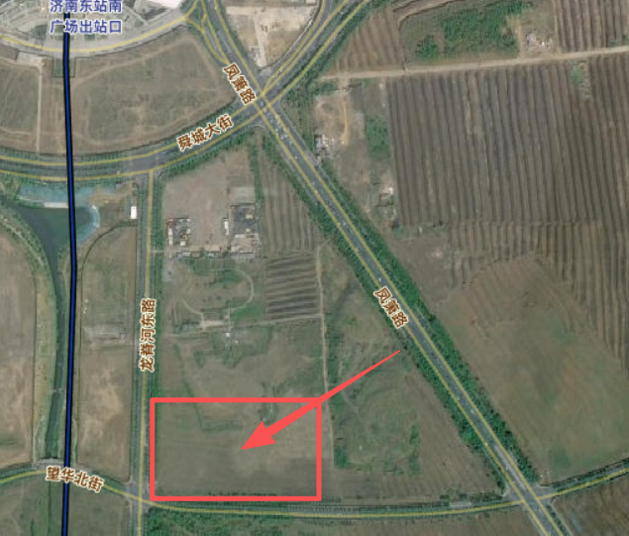

二、拿地前置条件
- 地块权属干净，无拆迁遗留、抵押、债权纠纷
- 规划指标稳定，容积率1.2、限高及配套要求无调整风险
- 土地款支持分期缴纳：拿地付50%，尾款3个月内结清
- 周边市政水电气暖配套齐全，满足开工建设条件
- 预设开发节奏：拿地后8个月达到预售开盘，整体24个月完成全盘去化

三、资金与综合成本情况
按既定开发节奏测算，项目资金峰值5.1-5.3亿元，峰值出现在第8个月开盘节点；需预备自有资金1.55-1.6亿元，年化融资成本按6%计。
全口径综合开发成本约14700元/㎡，现金流整体回正周期27-28个月，资金占用周期较长，利息成本偏高。

四、简易财务测算表
测算项目 | 单价（元/㎡） | 总金额（万元）
楼面地价 | 6600 | 37861.56
毛坯建安（含地库） | 4100 | 23520.06
改善精装成本 | 1800 | 10325.88
营销+管理+税费 | 1300 | 7457.58
融资财务成本 | 900 | 5162.94
全口径综合成本 | 14700 | 84328.02
预期销售均价 | 18000 | 103258.80
项目总毛利润 | - | 18930.78
扣除杂费后净利率 | 10.9% | -
静态净利润 | - | 11300.00

五、盈利与安全边界
项目保本售价16667元/㎡（含税），当前预期售价18000元/㎡具备充足安全边际，售价下调10%依旧可实现盈亏平衡，全周期投资回报率29.8%。

六、主要风险
- 后期片区大量低密地块集中入市，市场竞争加剧
- 刚需市场降价氛围易影响改善房源定价预期
- 若开盘延后、去化慢于24个月，融资利息大幅增加，直接压缩项目利润

七、决策建议
拿地前逐项落实前置核查条件，产品定位6-8层纯洋房，推行毛坯+可选精装模式，严控工期与融资成本，确保按期开盘加速回款，对冲长期资金占用压力。

